**Sistema de inicio de sesión**

Notar que la ruta de configuración se ha creado en



Necesito para mi proyecto la ruta de inicio de sesión, no la de registro ni de olvidé contraseña ni resetear contraseña. Por tanto, borramos la siguiente información

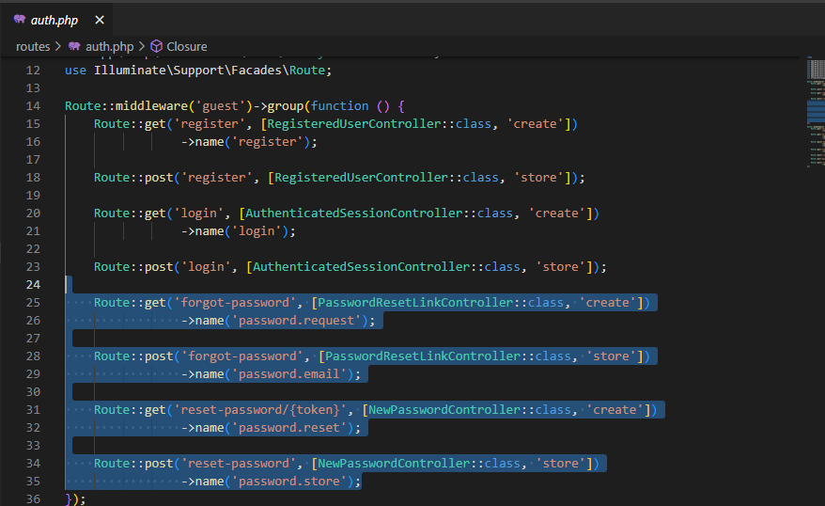

Estamos proporcionando un sistema administrado por una única persona

Borramos esto también

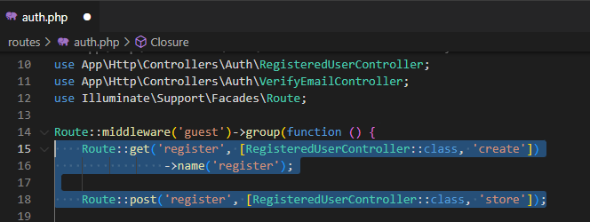

Nos quedamos solo con esto:

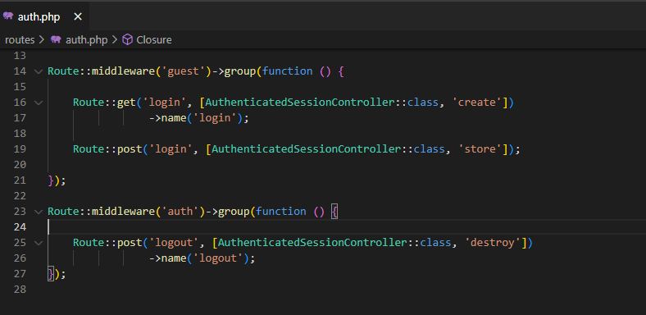

Si somos invitados, vamos a visualizar la ruta de inicio de sesión. Una que me permite visualizar el formulario



Y otra que me permite finalmente iniciar sesión



Si estamos autenticados podremos ejecutar la ruta de cierre de sesión

Solo nos quedamos con las clases que necesitan estas rutas

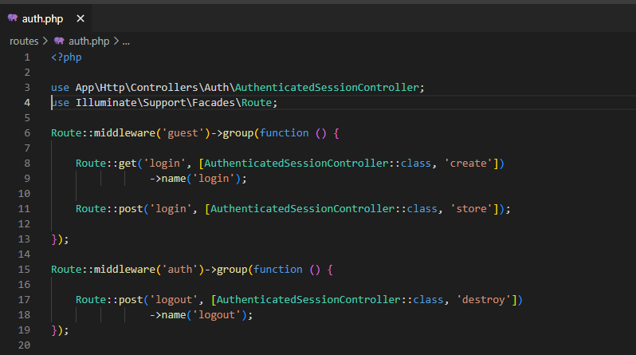

Esta contraseña encriptada significa password



El sistema de inicio de sesión desarrolló diferentes vistas que están en resources/views/auth y components

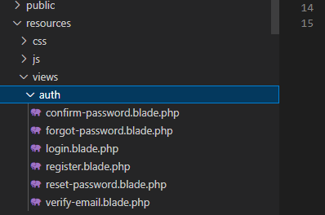

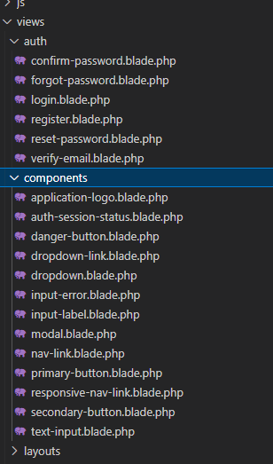

La utilización de un componente es básicamente entender que tienen los diferentes archivos de resources para nosotros poder modificarlo deacuerdo a nuestra necesidad